2018高考高三语文3月月考模拟试题01
(一)炼字(词、句)题
1．阅读下面的宋词，根据提示，然后回答问题。
好事近①
陆 游
湓口放船归，薄暮散花洲宿。两岸白红蓼，映一蓑新绿。 有沽酒处便为家，菱芡四时足。明日又乘风去，任江南江北。
【注】 ①本词写于作者54岁时东归江行途中。
赏析上片“映一蓑新绿”句中“蓑”“映”二字的巧妙之处。
答：______________________________________________________________
_________________________________________________________________
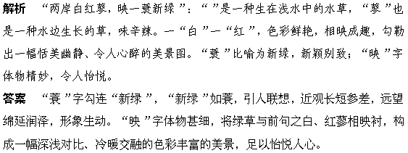
2．阅读下面这首宋词，然后回答问题。
减字木兰花
向子①
斜红叠翠，何许花神来献瑞。粲粲裳衣，割得天孙锦一机。 真香妙质，不耐世间风与日。着意遮围，莫放春光造次归。
【注】 ①向子，官至户部侍郎，因反对秦桧议和而被免官。
“斜红叠翠”一句，“红”“翠”和“斜”“叠”字对春景的描写各有其妙，请简要分析。
答：____________________________________________________________
__________________________________________________________________
解析 考查诗歌的语言的鉴赏。鉴赏诗歌的语言要能见出诗人所用的技巧，更重要的是依托诗句展开联想，体味语言的妙处。“斜红叠翠”使用借代手法，以“红”代花，以“翠”代叶，达到含蓄而不直露的效果；一个“斜”宇，写出花朵娇柔多姿、毫无呆板之态，一个“叠”字，则强调了叶片丰茂繁密的长势。
答案 “红”“翠”点明了花叶的色彩，以“红”借代花，以“翠”借代叶，含蓄而形象。“斜”“叠”描写花叶的形态，“斜”字描绘出花朵的多姿，“叠”字则凸显了枝叶的繁密。

(二)炼句题
3．阅读下面的诗，按要求作答。
严郑公宅同咏竹①
[唐]杜甫
绿竹半含箨②，新梢才出墙。
色侵书帙③晚，阴过酒樽凉。
雨洗娟娟净，风吹细细香。
但令无剪伐，会见拂云长。
【注】 ①严郑公，即严武，受封郑国公。②箨(tuò)：笋壳。③帙：包书的布套。
请赏析“色侵书帙晚”一句。
答：_______________________________________________________________
________________________________________________________________
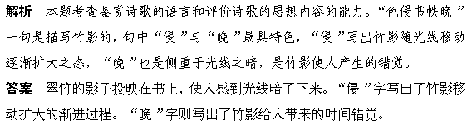
4．阅读下面的诗歌，然后回答问题。
岁暮归南山①
孟浩然
北阙②休上书，南山归敝庐。
不才明主弃，多病故人疏。
白发催年老，青阳③逼岁除。
永怀愁不寐，松月夜窗虚。
【注】 ①该诗写于四十岁的孟浩然来长安考进士落第之后。②北阙：指帝宫。③青阳：指春天。
结合全诗，简要赏析“松月夜窗虚”的妙处。
答：____________________________________________________________
________________________________________________________________
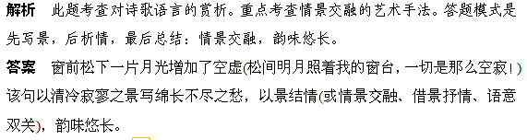 (三)鉴赏语言特色(风格)
5．阅读下面一首宋诗，然后回答问题。
过上湖岭望招贤江南北山
杨万里
岭下看山似伏涛，见人上岭旋争豪。
一登一陟一回顾，我脚高时他更高。
世称杨万里的诗歌风格除了新鲜奇特外，还有更主要的特色就是诙谐幽默。试以这首诗为例，简析之。
答：___________________________________________________________________
__________________________________________________________________
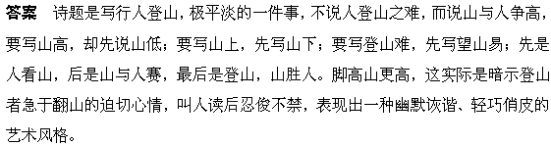
阅读李贺的《李凭箜篌引》，回答文后题目。
吴丝蜀桐张高秋，空山凝云颓不流。
湘娥啼竹素女愁，李凭中国弹箜篌。
昆山玉碎凤凰叫，芙蓉泣露香兰笑。
十二门前融冷光，二十三丝动紫皇。
女娲炼石补天处，石破天惊逗秋雨。
梦入神山教神妪，老鱼跳波瘦蛟舞。
吴质不眠倚桂树，露脚斜飞湿寒兔。
6．试评价这首诗用典的得失。
答：_________________________________________________________________
__________________________________________________________________
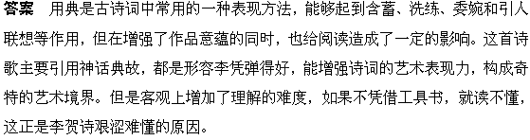阅读李白的《春思》，回答文后题目。
燕草如碧丝，秦桑低绿枝。
当君怀归日，是妾断肠时。
春风不相识，何事入罗帏？
7．第一联有两个谐音双关的字，请指出，并分析表达作用。
答：________________________________________________________________
____________________________________________________________________
答案 这是一首较为著名的描写男女情长的诗，写出了在秦地的思妇内心的独白。诗人语义双关，用描写春天之景物，理喻男女之间的爱慕之情；又以“丝”(思)、“枝”(知)谐音，表现了连接异地男女之间的思念情怀。
8．第二联用了对仗格式，这种格式对诗歌的内容起了怎样的作用？
答：________________________________________________________________
__________________________________________________________________
答案 当君怀归日，是妾断肠时。君和妾相对，怀归和断肠相对，表明了分别两地的男女几乎是同时思念着对方，很好地表达了一种无处不在、无时不思的感情。
阅读下列诗句，完成后面题目。
“一去二三里，烟村四五家。亭台六七座，八九十枝花。”
“星河秋一雁，砧杵夜千家。”
“楼船夜雪瓜洲渡，铁马秋风大散关。”
“三十功名尘与土，八千里路云和月。”
9．这些诗句内部在词语的组合上有什么特点？
答：_________________________________________________________________
__________________________________________________________________
答案 多用名词组合成句，有些地方叫做“名词意合”，传统上叫“列锦”。这是全部用名词或名词性短语，经过选择组合，巧妙地排列在一起，构成生动可感的画图，用以烘托气氛、创造意境、表达情感的一种修辞手法。
10．分别写出这四句诗在词语的组合上的好处。
答：________________________________________________________________
___________________________________________________________________
